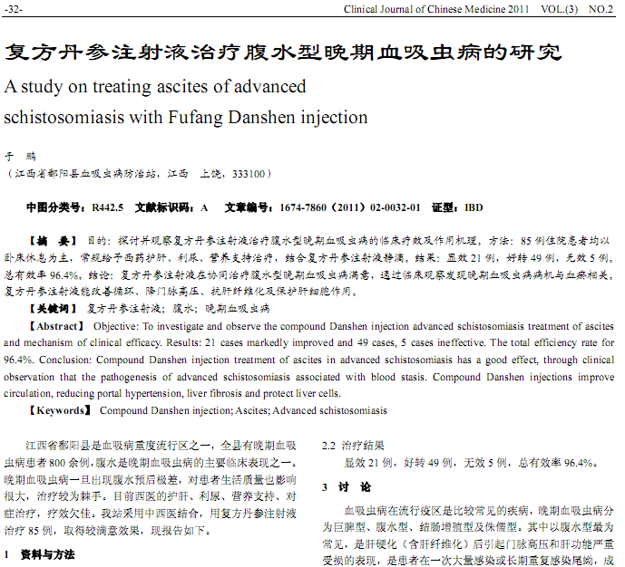
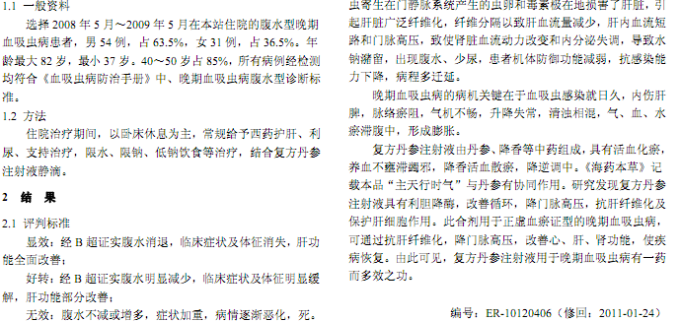
相似文献：
中西医结合治疗肝硬化腹水38例临床观察 |  | 77-77
膈下逐淤汤加减方配合腹水超滤浓缩回输治疗肝硬化顽固性腹水25例 |  | 95-96

